**Model Relacional**

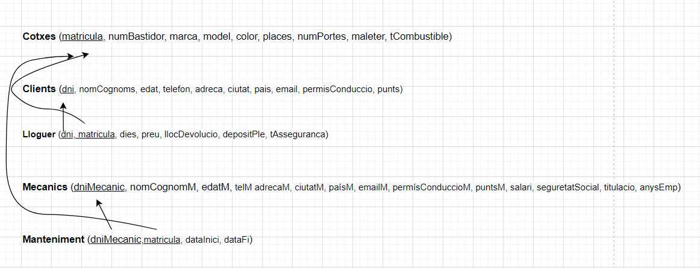

**Requeriments Funcionals:**

RQ001 - La aplicació gestionarà els lloguers de cotxes.

RQ002 - Un client podrà llogar més d’un cotxe i un cotxe només podrà ser llogat per un client.

RQ003 - Els mecànics no seran clients de l’empresa.

RQ004 - La aplicació permetrà afegir, modificar, eliminar, llistar i cercar clients.

RQ005 - La aplicació permetrà afegir, modificar, eliminar, llistar i cercar mecànics.

RQ006 - La aplicació permetrà afegir, modificar, eliminar, llistar i cercar cotxes.

RQ007 - La aplicació permetrà afegir, modificar, eliminar, llistar i cercar lloguer.

RQ008 - La aplicació permetrà afegir, modificar, eliminar, llistar i cercar manteniment.